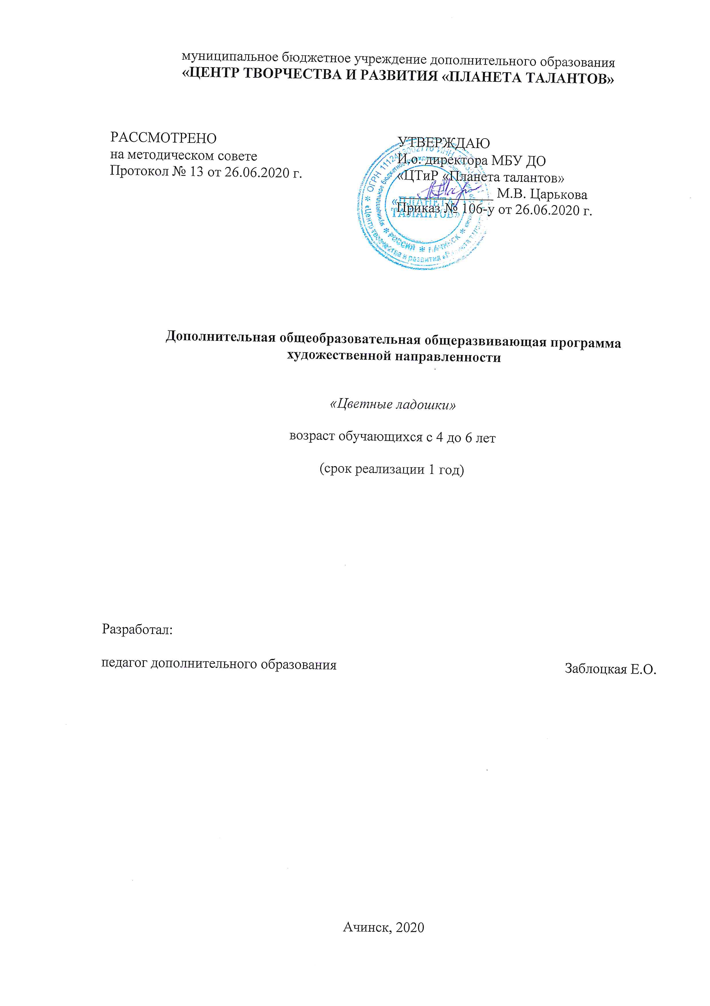
- ПОЯСНИТЕЛЬНАЯ ЗАПИСКА

Дополнительная общеразвивающая программа «Цветные ладошки» разработана на основе дополнительной общеразвивающей программы художественной направленности «Семицветик» (А.А. Александрова) и является модифицированной, уровень реализации программы стартовый.
Рисование в дошкольном возрасте является одним из важнейших средств познания мира и развития эстетического восприятия. Именно в этом возрасте каждый ребенок представляет собой маленького исследователя, с радостью и удивлением открывающего для себя незнакомый и удивительный окружающий мир. Одним из наиболее близких и доступных видов работы с детьми в детском саду является изобразительная, художественная, продуктивная деятельность, создающая условия для вовлечения ребенка в собственное творчество.
Рисование приносит много радости дошкольникам; копируя окружающий мир, они изучают его. Как правило, занятия в дошкольных учреждениях чаще сводятся к стандартному набору изобразительных материалов и традиционным способам передачи полученной информации. Но, учитывая огромный скачок умственного развития и потенциала нового поколения, этого недостаточно для развития творческих способностей детей. Эта программа позволяет научить детей манипулировать с разнообразными по качеству, свойствам, материалами, использовать нетрадиционные способы изображения, развивать творчество детей.
Актуальность. Программа позволяет обеспечить удовлетворение запросов родителей и интересов детей, посещающих детские сады в художественно-творческом развитии. Развить художественное творчество, мелкую моторику рук, подготовить руку ребенка к дальнейшей учебе в школе и познакомить ребенка с нетрадиционными способами рисования. Эта одна из основных тем работы по данной программе.
Программа разработана в соответствии с Концепцией развития дополнительного образования детей (утверждена распоряжением Правительства РФ от 04.09.2014 № 1726-р); Конституцией Российской Федерации; Конвенцией о правах ребенка (одобренной Генеральной Ассамблеей ООН 20.11.1989); Федеральным законом от 29.12.2012 № 273-ФЗ «Об образовании в Российской Федерации»; Федеральным законом от 24.07.1998 № 124-ФЗ «Об основных гарантиях прав ребенка в Российской Федерации»; Постановлением Главного государственного санитарного врача Российской Федерации от 04.07.2014г. № 41 «Об утверждении СанПиН 2.4.4.3172-14 «Санитарно-эпидемиологические требования к устройству, содержанию и организации режима работы образовательных организаций дополнительного образования детей»; Порядком организации и осуществления образовательной деятельности по дополнительным общеобразовательным программам, утвержденным приказом Министерства просвещения РФ от 09.11.2018 № 196, Стратегией развития воспитания в Российской Федерации на период до 2025 года, утвержденной Распоряжением Правительства Российской Федерации от 29 мая 2015 г. № 996-р, Национальным проектом «Образование», утвержденным на заседании президиума Совета при Президенте Российской Федерации по стратегическому развитию и национальным проектам (протокол от 24 декабря 2018 г. № 16).
Новизна заключается в том, что программа направлена на развитие и формирование художественно-творческой активности обучающихся, овладение новыми техниками, в том числе и нетрадиционными (кляксография, оттиск поролоном и пробкой, набрызг, монотипия, печать листьев, пальчиковая живопись) за счет игровых технологий.
Педагогическая целесообразность
Дети осваивают художественные приемы и интересные средства познания окружающего мира через ненавязчивое привлечение в игру связанную с процессом рисования. Занятие превращается в созидательную творческую игру педагога и детей при помощи разнообразного изобразительного материала.
Таким образом, создается атмосфера успеха, потребности детей и понимание, самоуважение, саморазвитие, терпение, создание творческой работы в коллективе. Эта атмосфера позволяет моделировать разные ситуации и контролировать взаимодействие ребёнка с ребёнком, ребёнка с взрослым, тем самым способствует его социально-культурному развитию.
Отличительная особенность программы. В процессе проведения занятия создаются условия, которые дают возможность каждому ребенку работать в своем темпе, проявлять максимальную степень самостоятельности при выполнении задания.
Возраст обучающихся, участвующих в реализации данной образовательной программы. Программа рассчитана на детей 4-6 лет, невзирая на уровень подготовки. Условия приема – заявление.
Сроки реализации и особенности организации образовательного процесса.
Программа реализуется с сентября по май.

количество часов в неделю по годам обучения | 2
количество учебных часов по программе | 72

Формы и режим занятий
Образовательная деятельность осуществляется в результате практических и игровых занятий. Занятия проводятся в соответствии с СанПиН 2.4.4.3172-14, 2 разa в неделю по 45 минут.
Форма обучения по программе: очная.
Тип занятия: комбинированный.
Предусматриваются следующие методы обучения и формы проведения занятия:
-Беседа;
- Показ приемов исполнения;
- Игровые упражнения;
- Практикумы;
-Занятие – игра;
- Мастер-класс;
- Анализ;
- Наблюдение;
- Выставка.
Цель: развитие художественных способностей детей дошкольного возраста через изучение различных техник рисования.
Задачи:
Обучающие:
- дать представление о различных видах искусств;
- обучать различным способам и приемам рисования;
- обучать навыкам работы с различными инструментами и приспособлениями.
Развивающие:
- развивать интерес и способности к художественно-творческой деятельности, художественный вкус, пространственное мышление, память, воображение;
- развивать самостоятельность, усидчивость, мелкую моторику рук, сенсорику пальцев и рук, глазомер;
- расширять культурный и интеллектуальный кругозор.
Воспитательные:
-- воспитывать трудолюбие, аккуратность, усидчивость, а также творческое отношение к труду.

- КАРТА ОБРАЗОВАТЕЛЬНЫХ ТРАЕКТОРИЙ

Дополнительная общеразвивающая программа «Цветные ладошки» направлена на детей в возрасте 4-6 лет. Является одногодичной подготовительной программой, куда зачисляются все желающие, независимо от способностей и уровня подготовки. Прошедшим обучение по программе выдается документ установленного образца.
- УЧЕБНО-ТЕМАТИЧЕСКИЙ ПЛАН

№ п/п | Перечень разделов, тем | Количество часов
 |  | всего | теория | практика
1 год обучения
I. | Введение в программу | 2 | 2 | -
1.1. | Вводное занятие | 2 | 2 | -
II. | Нетрадиционные художественно-графические техники | 70 | 2 | 68
2.1. | Нетрадиционные техники рисования | 4 | 2 | 2
2.2. | Пальцевая живопись | 6 | - | 6
2.3. | Печать листьев | 10 | - | 10
2.4. | Рисование методом тычка | 8 | - | 8
2.5. | Оттиск пробкой | 8 | - | 8
2.6. | Кляксография | 8 | - | 8
2.7. | Монотипия | 7 | - | 7
2.8. | Рисование мазком | 7 | - | 7
2.9. | Проступающий рисунок | 6 | - | 6
2.10. | Промежуточная и итоговая аттестация | 6 | - | 6
 | ИТОГО: | 72 | 4 | 68

4. СОДЕРЖАНИЕ ПРОГРАММЫ

I. Раздел. Введение в программу.
1.1 Вводное занятие.
Теория: Вводный инструктаж. Организационные вопросы. Введение в программу.
II. Раздел. Нетрадиционные художественно-графические техники.
2.1. Нетрадиционные техники рисования.
Теория: Первичный инструктаж по ТБ. Многообразие нетрадиционных техник рисования. Примеры работ.
2.2 Пальцевая живопись.
Практика: Индивидуальная работа.
2.3 Печать листьев.
Практика: Индивидуальная работа.
2.4. Рисование методом тычка.
Практика: Индивидуальная работа.
2.5. Оттиск пробкой.
Практика: Индивидуальная работа.
2.6. Кляксография.
Практика: Индивидуальная работа.
2.7. Монотипия.
Практика: Индивидуальная работа.
2.8. Рисование мазком.
Практика: Индивидуальная работа.
2.9. Проступающий рисунок.
Практика: Индивидуальная работа.
2.10. Промежуточная и итоговая аттестация.
Практика: Повторение, обобщение и демонстрация обучающимися своих знаний, практических умений и навыков, полученных в период обучения.

5. МЕТОДИЧЕСКОЕ ОБЕСПЕЧЕНИЕ

Методы и приемы, используемые на занятиях:
- наглядные - показ способа действий, показ образцов, альбомов, демонстрация действий и наглядных ситуаций и др.;
- практические - в творческой деятельности обучающихся опытным, экспериментальным путем осуществляется поиск оптимального художественного и технического решения; самостоятельное и совместное выполнение творческой работы;
- словесно-коммуникативные методы - рассказ, описание, объяснение, убеждение, беседа, способствующие освоению и закреплению материала;
- создание положительной эмоциональной атмосферы, ситуации успеха.
Информационно-методическое обеспечение учебного процесса составляет учебно-методическая литература по направлению изобразительной деятельности,
Дидактический материал (схемы, шаблоны, сюжетные картинки, карточки - схемы рисования животных).
Материально – техническое обеспечение: акварель, гуашь, кисти, карандаш простой, ластик, бумага формат А3, А4, ножницы, точилка, баночка для воды, ватные палочки, палитра, трубочки, губка, зубная щетка, цветные карандаши.
Кадровое обеспечение: педагог дополнительного образования.

6. ФОРМЫ АТТЕСТАЦИИ И ОЦЕНОЧНЫЕ МАТЕРИАЛЫ

Ожидаемые результаты и способы их проверки:
По результату освоения обучающимся данной дополнительной общеразвивающей программы:
будут знать:
- основные техники нетрадиционного рисования;
будут уметь:
- применять знания на практике;
- работать руками, совершенствовать мелкую моторику рук и глазомер.
Метапредметными результатами изучения программы является формирование следующих универсальных учебных действий (УУД):
Личностные:
- положительное отношение к учению, к познавательной деятельности;
- желание приобретать новые знания, умения, совершенствовать имеющиеся;
- осознавать свои трудности и стремиться к их преодолению;
- стремление к красоте, готовность поддерживать состояние окружающей среды и своего здоровья.
Регулятивные:
- планировать пути достижения целей; уметь прилагать волевые усилия и преодолевать трудности и препятствия на пути достижения целей.
Познавательные:
- рефлексия способов и условий действия, контроль и оценка процесса и результатов деятельности;
- узнавать много новых техник в сфере творчества, применять новые навыки и знания в области декоративно-прикладного искусства.
Коммуникативные:
- умение слушать и слышать педагога, формулировать собственное мнение и позицию.
Для отслеживания результативности образовательного процесса используются следующие виды контроля:
- начальный контроль (сентябрь-октябрь) в форме наблюдения;
- текущий контроль (в течение всего учебного года) в форме наблюдения;
- промежуточный контроль (декабрь) выставка творческих работ;
- итоговый контроль (апрель - май) выставка творческих работ.

7. МОНИТОРИНГ ОБРАЗОВАТЕЛЬНЫХ РЕЗУЛЬТАТОВ

Проверка результативности изучения обучающимися программы. По каждому критерию выставляется уровень (высокий, средний, низкий) в специальной аттестационной ведомости.

Умение правильно передавать в работе форму, строение предметов, расположение частей, соотношение по величине.

Высокий: самостоятельно воспроизводит форму предмета с достаточно высокой точностью, правильно располагает расположение отдельных частей, соотнося их по величине.

Средний: с помощью педагога воспроизводит форму предмета, с относительной точностью, не соотносит по величине, расположение частей в большинстве правильное, но не полное.

Низкий: способен правильно воспроизвести только простые формы, не соотнося их по величине, расположение отдельных частей либо не соответствует форме, либо не полное.
Творческое отношение к выполнению практического задания.
Высокий: выполняет творческое задание с элементом творчества.
Средний: выполняет задание на основе представленного образца.
Низкий: выполняет простейшие практические задания с помощью педагога.

Развитость мелкой моторики рук («умелость рук»).
Высокий: мелкая моторика развита хорошо.
Средний: мелкая моторика недостаточно развита.
Низкий: мелкая моторика не развита.

8. СПИСОК ИСПОЛЬЗОВАННЫХ ИСТОЧНИКОВ

Литература, используемая педагогом для разработки программы и организации образовательного процесса:
1. Вдовиченко, С. А. Дети светлой краской красят мир: Мини – хрестоматия методов и приёмов работы с детьми дошкольного возраста на занятиях изобразительной деятельностью / С. А. Вдовиченко. – М.: Чистые пруды, 2009. – 32 с.
2. Давыдова, Г. Н. Нетрадиционные техники рисования в детском саду. Часть 1/ Г.Н. Вдовиченко. - М.: «Издательство Скрипторий 2003», 2008. – 80 с.

3. Колдина, Д.Н. «Рисование с детьми 4-5 лет»/ Д.Н. Колдина. - М.: Мозаика-Синтез, 2010. – 48 с.
4.Колль, М.-Э. Дошкольное творчество, пер. с англ. Бакушева Е.А. – Мн: ООО «Попурри», 2005. – 256 с.
5. Лыкова, И. А. Программа художественного воспитания, обучения и развития детей 2-7 лет.; - М.: «КАРАПУЗ-ДИДАКТИКА», 2007. – 144 с.
6. Неретина, Л.В. Конспекты уроков по изобразительному искусству, мифологии и фольклору. - М.: Владос, 2004. – 135 с.
7. Фатеева, А.А. Рисуем без кисточки. – Ярославль: Академия развития, 2006. – 96 с.
8. Шалаева, Т.П. Учимся рисовать. - М.: АСТ Слово, 2010. – 244 с.
Литература, рекомендуемая для обучающихся по данной программе:
1. Никитина, А.В. Рисование веревочкой/ А.В. Никитина. – М.:Каро, 2010. – 96 с.
2. Простые уроки рисования. От простого к сложному.- М.: Доброе слово, 2012. –
128 с.
3. Румянцева, Е.А.Необычное рисование: Рабочая тетрадь для занятий с детьми
дошкольного возраста/Е.А. Румянцева. – М.: Дрофа, 2007. – 32 с.
Приложение 1

ФОНД ОЦЕНОЧНЫХ МАТЕРИАЛОВ

Анализ процесса деятельности (автор Комарова Т.С) Для начального и текущего конроля в форме наблюдения, данные заносятся в таблицу с целью выявления динамики развития каждого обучающегося в течение года.
1. Характер линии.
Этот критерий включает четыре группы показателей:
а) характер линии:
3 б-слитная;
2 б-линия прерывистая;
1 б-дрожащая (жесткая, грубая);
б) нажим:
3б -средний;
2б-сильный, энергичный (иногда продавливающий бумагу);
1б-слабый иногда еле видный);
в) раскрашивание (размах):
3б-мелкими штрихами, не выходящими за пределы контура;
2б-крупными размашистыми движениями, иногда выходящими за пределы контура:
1б-беспорядочными линиями (мазками), не умещающимися в пределах контура;
г) регуляция силы нажима:
3б-регулируется сила нажима, раскрашивание в пределах контура;
2б-не всегда регулируется сила нажима и размах;
1б-не регулируется сила нажима, выход за пределы контура.
2 Регуляция деятельности.
а) отношение к оценке взрослого:
3б-адекватно реагирует на замечания взрослого, стремится исправить ошибки, неточности;
2б-эмоционально реагирует на оценку взрослого (при похвале—радуется, темп работы увеличивается, при замечании—сникает, деятельность замедляется или вовсе прекращается);
1б- безразличен к оценке взрослого (деятельность не изменяется);
б) оценка ребенком созданного им изображения:
3б-адекватна;
2б-неадекватна (завышенная, заниженная);
1б-отсутствует;
в) эмоциональное отношение к деятельности: насколько ярко (сильно, средне, безразлично) ребенок относится:
3б- к предложенному заданию;
2б- к процессу деятельности;
1б- к продукту собственной деятельности.
3. Уровень самостоятельности:
3б- выполняет задание самостоятельно, без помощи педагога, в случае необходимости обращается с вопросами;
2б- требуется незначительная помощь, с вопросами обращается к взрослому;
1б - необходима поддержка и стимуляция деятельности со стороны взрослого, сам с вопросами к взрослому не обращается.
4. Творчество:
а) самостоятельность замысла;
б) оригинальность изображения;
в) стремление к наиболее полному раскрытию замысла.

№ п/п | ФИО | Характер линии. |  |  |  | Регуляция деятельности. |  |  | Уровень самостоятельности | Творчество | итого
 |  | а | б | в | г | а | б | в

№ п./п. | Фамилия, имя | Год рожд. | Критерии оценки обучающихся |  |  | переведён,  оставлен, выпускник,  отчислен
 |  |  | Умение правильно передавать в работе форму, строение предметов, расположение частей, соотношение по величине | Творческое отношение к выполнению практического задания | Развитость мелкой моторики рук
1
2
3
4
5
Ведомость итоговой аттестации обучающихся по результатам проведения выставки творческих работ по окончанию программы.

Умение правильно передавать в работе форму, строение предметов, расположение частей, соотношение по величине.

Высокий: самостоятельно воспроизводит форму предмета с достаточно высокой точностью, правильно располагает расположение отдельных частей, соотнося их по величине.

Средний: с помощью педагога воспроизводит форму предмета, с относительной точностью, не соотносит по величине, расположение частей в большинстве правильное, но не полное.

Низкий: способен правильно воспроизвести только простые формы, не соотнося их по величине, расположение отдельных частей либо не соответствует форме, либо не полное.
Творческое отношение к выполнению практического задания.
Высокий: выполняет творческое задание с элементом творчества.
Средний: выполняет задание на основе представленного образца.
Низкий: выполняет простейшие практические задания с помощью педагога.

Развитость мелкой моторики рук («умелость рук»).
Высокий: мелкая моторика развита хорошо.
Средний: мелкая моторика недостаточно развита.
Низкий: мелкая моторика не развита.
.
Ведомость промежуточной и итоговой аттестации обучающихся по результатам проведения выставки творческих работ.
№ п./п. | Фамилия, имя | Год рожд. | Критерии оценки обучающихся |  |  |  |  |  |  |  |  |  |  |  |  |  |  |  |  |  | переведён,  оставлен, выпускник,  отчислен
 |  |  | общий |  |  |  |  |  |  |  |  |  |  |  |  | специальный*
 |  |  | Теоретической подготовки |  |  |  | Практической подготовки |  |  |  | Воспитанности |  |  | Развития |  | Уровень развития умений и навыков
 |  |  | 1* | 2 | 3 | 4 | 1 | 2 | 3 | 4 | 1 | 2 | 3 | 1 | 2 | 1 |  | 2 | 3
1
2
3

